빅토리아 정부는 빅토리아주에 거주하는 가족들이 유치원을 찾는 과정에 도움을 드리고자 새로운 심볼을 마련했습니다. 이것은 Kinder Tick이라고 합니다.

유치원이나 보육원이 있는 건물에 들어오실 때 이 심볼을 보실 수 있습니다. 또한 이 심볼은 유치원이나 보육원의 웹사이트에서도 보실 수 있습니다.

이러한 유치원 서비스 기관들은 유아 교육에 상당히 중요합니다.

이Kinder Tick 심볼의 모습은 다음과 같습니다.

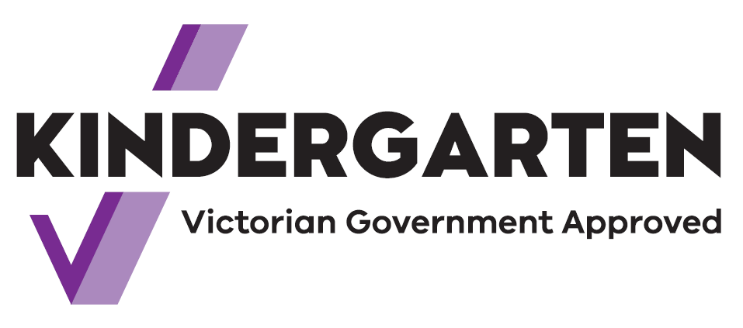

이 심볼이 있는 유치원들은 빅토리아 주정부로부터 지원을 받습니다.

여러분의 자녀는 정식 자격을 갖춘 교사로부터 놀이 위주로 배우게 됩니다.

예를 들어, 어린이들은 언어, 숫자 및 패턴에 대해 배우게 됩니다. 그리고 친구를 사귀고, 나누고, 다른 사람의 말을 듣는 법을 배웁니다. 또한 초등학교 취학 준비에 필요한 다른 능력들도 습득하게 됩니다.

2022년부터, 빅토리아 주의 어린이들은 초등학교 취학 전 2년 동안 유치원에 다닐 수 있습니다.

유치원 프로그램은 보육원 서비스의 일부 또는 별도의 프로그램이 될 수 있습니다.

여러분 지역사회에서 Kinder Tick 심볼을 찾아 보십시오. 더 자세한 정보가 필요하시면 유치원 교사와 직접 상담하시기 바랍니다.